

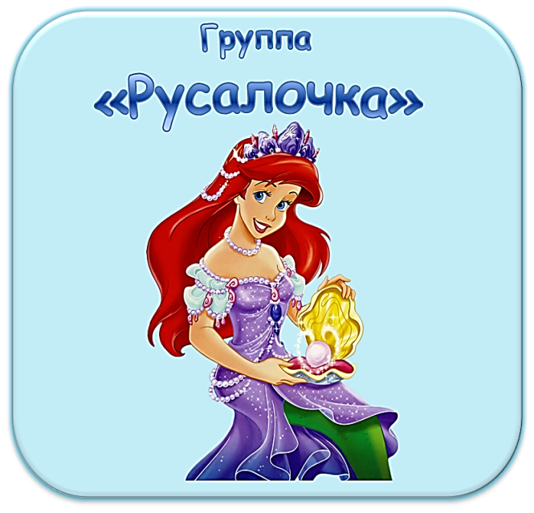 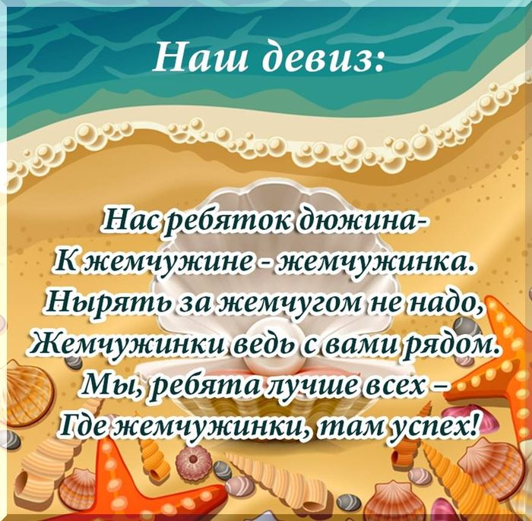 ***С детьми работают:*** ***Курсова Ксения Викторовна - воспитатель.***

***Филиппова Наталья Викторовна - воспитатель.***

***Кострицкая Лидия Николаевна - помошник воспитателя.***

